李克强在国务院第一次廉政工作会议上强调
坚定不移反对腐败 着力建设廉洁政府
王岐山张高丽等出席
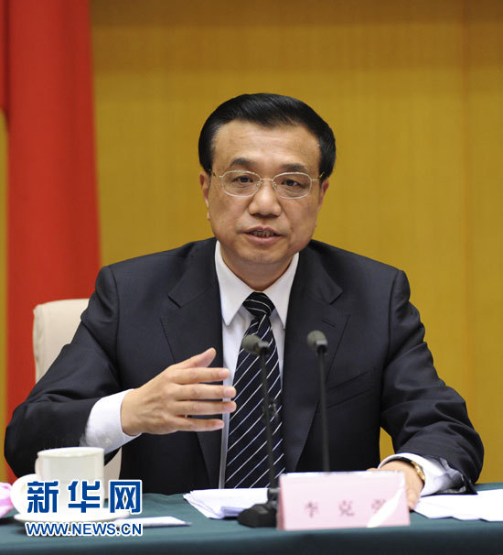
3月26日，国务院召开第一次廉政工作会议，中共中央政治局常委、国务院总理李克强发表讲话。中共中央政治局常委、国务院副总理张高丽等出席会议。中共中央政治局常委、中央纪委书记王岐山等应邀出席会议。新华社记者 饶爱民 摄
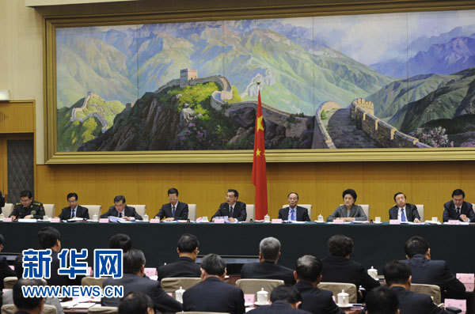
3月26日，国务院召开第一次廉政工作会议，中共中央政治局常委、国务院总理李克强发表讲话。中共中央政治局常委、国务院副总理张高丽等出席会议。中共中央政治局常委、中央纪委书记王岐山等应邀出席会议。新华社记者 饶爱民 摄
新华网北京３月２６日电 ２６日上午国务院召开第一次廉政工作会议，中共中央政治局常委、国务院总理李克强发表讲话。他强调，要全面贯彻落实党的十八大精神和中央关于反腐倡廉建设的决策部署，贯彻落实习近平总书记在中央纪委二次全会上的讲话精神，转变政府职能，依法规范权力运行，着力建设廉洁政府。
中共中央政治局常委、国务院副总理张高丽，国务院副总理刘延东、汪洋、马凯，国务委员常万全、郭声琨、王勇出席会议。国务委员杨晶主持会议。
中共中央政治局常委、中央纪委书记王岐山，中共中央书记处书记赵洪祝应邀出席会议。
李克强指出，新一届政府要完成好持续发展经济、不断改善民生、促进社会公正三大重点任务，必须着力建设创新政府、廉洁政府、法治政府，其中建设廉洁政府十分关键。廉洁是公信力的基石。如果不能有效遏制和解决腐败问题，政府就会失去公信力，人民就不会相信我们能把其他事情办好，我们的一切工作和努力就有可能付诸东流。
李克强说，近年来，我们持之以恒推进政府反腐倡廉建设，注重抓好长期性基础性工作，不断取得新成效。但一些领域腐败现象仍易发多发，一些重大违纪违法案件影响恶劣，社会反映强烈。
李克强强调，要坚定不移地把反腐倡廉推向深入，坚持有贪必肃、有腐必反，用制度管权、管钱、管人，给权力涂上防腐剂、戴上“紧箍咒”，真正形成不能贪、不敢贪的反腐机制。
李克强从六个方面对今年政府反腐倡廉工作提出了要求：
一是简政放权。抓紧推进职能转变，下决心把该放的权力放下去，这是反腐倡廉“釜底抽薪”之策，也有利于激发社会活力和创造力，释放制度红利。不能干了市场的活儿，弱化甚至失了政府的责。
二是管住权力。防止腐败的利器之一是深化改革，特别要加快推进公共资源交易市场化改革，同时以完善的规则和严格的法律制度，来约束和规范权力运行和政府行为，从源头上减少和治理腐败。
三是管好钱财。筑牢预算约束力的防线。财政资金、公共资产都是纳税人的钱，任何人都没有贪污浪费的权力。建立公开、透明、规范、完整的预算制度，把政府所有收入和支出都纳入预算，逐步做到所有政府开支都要事先编制预算，让人民能有效进行监督。取消不合法、不合理的行政事业性收费和政府性基金项目。
四是政务公开。让权力公开透明，也是最有效的防腐剂。要及时主动公开涉及群众切身利益的环境污染、食品药品安全、安全生产等信息，向人民群众说真话、交实底。深化细化预算决算公开和“三公”经费公开，从今年开始，要逐步实现县级以上政府公务接待经费公开。公开的形式要通俗，要让老百姓看得懂，可以有效地监督政府。
五是勤俭从政。今年要把倡俭治奢、倡勤治懒，作为转变政风的工作重点。在财政增收趋缓而刚性支出增加的形势下，政府必须首先过紧日子。有困难不能难百姓，只能难自己。本届政府任期内，要坚决落实国务院向社会承诺的“约法三章”。严格公务用车、机关办公室使用标准等，推进公务用车服务市场化。在公务接待方面，政府和国有企业都要有严格规定，能俭则俭。切实减少会议和文件。
六是依法促廉。让权力在法治的轨道上运行。各级政府和工作人员必须严格按照法定的权限和程序行使权力，履行职责。所有行政行为都要于法有据、程序正当。不作为或乱作为，要依法承担责任。
李克强强调，要加强对党中央、国务院重大部署落实情况的监督检查，把落实情况作为考核地方政府、部门和领导干部的重要内容，确保政令畅通。
李克强最后强调，反腐倡廉工作任务十分艰巨，各级领导干部都要以身作则，国务院要做各级政府、各部门的表率，各部门要做本系统的表率，领导干部要做干部群众的表率。
监察部、住房和城乡建设部、交通运输部和福建省、江西省政府主要负责人在会上发言。

